# MySQL监控系统

**打造MySQL监控系统：Grafana + Prometheus + Consul + mysqld_exporter**

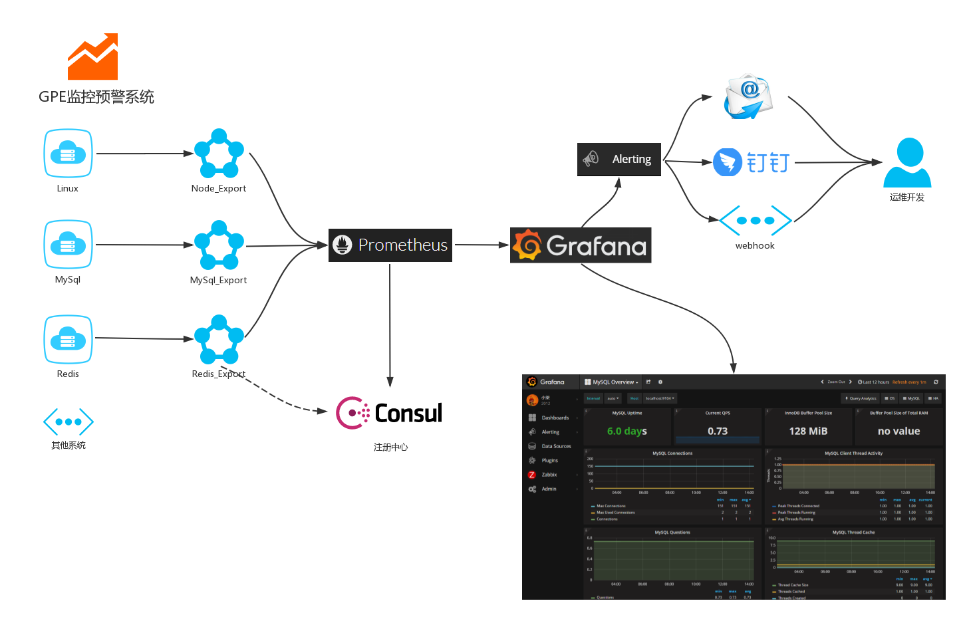

Grafana：开源的功能丰富的数据可视化平台，mysql监控数据页面显示。

Prometheus：开源的服务监控系统，它通过HTTP协议从远程的机器收集数据并存储在本地的时序数据库上。

Consul：用于服务发现和注册。

mysqld_exporter：用于收集mysql数据信息。

**监控架构**



## Prometheus

### 安装

#### 1.1.1. 下载软件包

<https://prometheus.io/download/>

#### 1.1.2. 配置Prometheus

vim prometheus.yml

global:

scrape_interval: 15s

evaluation_interval: 15s

scrape_configs:

- job_name: prometheus

static_configs:

- targets: ['localhost:9090']

labels:

instance: prometheus

- job_name: node

static_configs:

- targets: ['host:9100']

labels:

instance: host

- job_name: redis

static_configs:

- targets: ['host:9121']

labels:

instance: host

project: hdy

- job_name: mysql

static_configs:

- targets: ['10.138.23.212:9104']

labels:

instance: 10.138.23.212

project: hdy

host是监听主机的IP，端口则是对应的exporter的监听端口。

### 启动

./prometheus --config.file=prometheus.yml

### 开启端口

firewall-cmd --permanent --zone=public --add-port=9090/tcp

firewall-cmd --reload

### Prometheus界面

Prometheus内置了一个web界面，可通过http://host:9090进行访问，Status->Targets：

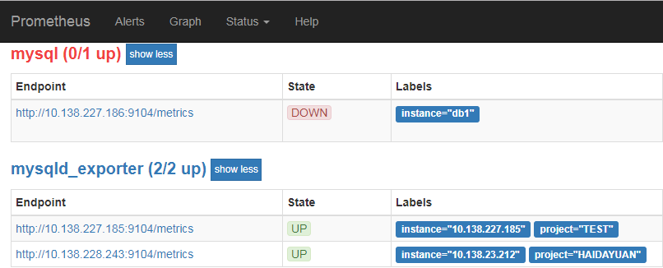

## Grafana

### 安装

#### 2.1.1. 下载软件包

<https://grafana.com/grafana/download?platform=linux>

sudo yum localinstall grafana-5.1.4-1.x86_64.rpm

#### 2.1.2. 安装dashboards

git clone <https://github.com/percona/grafana-dashboards.git>

cp -r grafana-dashboards/dashboards /var/lib/grafana

#### 2.1.2. 运行

systemctl daemon-reload

systemctl start grafana-server

systemctl status grafana-server

### 开启端口

firewall-cmd --permanent --zone=public --add-port=3000/tcp

firewall-cmd --reload

### Grafana界面

Grafana web页面可通过<http://monitor_host:3000进行访问（账号/>密码：admin/admin）

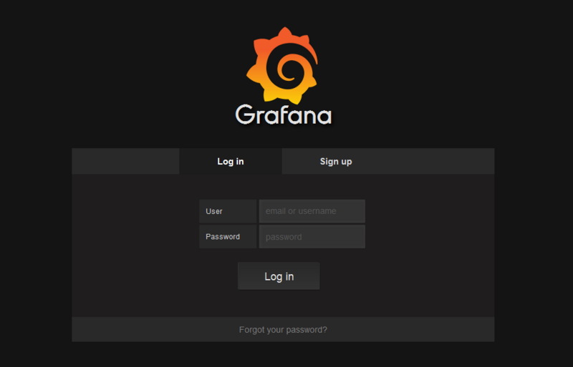

### 监控页面配置

项目：label_values(up, project)

主机：label_values(up{project="$project"}, host)

## Consul

### 安装

<https://www.consul.io/downloads.html>

unzip consul_1.2.1_linux_amd64.zip

### 启动

nohup consul agent -server -ui -bootstrap-expect 1 -data-dir /data/consul/data/ -bind 10.138.228.244 -client=0.0.0.0 &

### 开启端口

firewall-cmd --permanent --zone=public --add-port=8500/tcp

firewall-cmd --reload

### 服务注册

可以通过两种方式进行服务注册：

* 使用http的方式，直接调用/v1/agent/service/register接口注册

Put http://10.138.228.244:8500/v1/agent/service/register，接口参数如下：

**{**

"ID"**:**"MYSQL-10.138.23.212-3100"**,**

"name"**:**"mysql"**,**

"address"**:**"10.138.228.243"**,**

"port"**:**9104**,**

"tags"**:[**

"cluster=QD"**,**

"project=HAIDAYUAN-prod"**,**

"host=10.138.23.212:3100"

**],**

"checks"**:[**

**{**

"http"**:**"http://10.138.228.243:9104/"**,**

"interval"**:**"5s"

**}**

**]**

**}**

* 使用配置文件注册服务，创建文件夹/etc/consul.d

vim mysql.json

**{**

"service"**:{**

"id"**:** "mysql"**,**

"name"**:** "mysql"**,**

"address"**:** "MySql"**,**

"port"**:** 9104**,**

"tags"**:** **[**"dev"**],**

"checks"**:** **[**

**{**

"http"**:** "http://localhost:9104"**,**

"interval"**:** "5s"

**}**

**]**

**}**

**}**

指定文件启动：

nohup consul agent -server -ui -bootstrap-expect 1 -data-dir /data/consul/data/ -bind 10.138.228.244 -client=0.0.0.0 -config-dir /etc/consul.d &

如果文件变更，我们可以通过以下方式重新加载配置：

consul reload

### 服务注册状态

Consul web页面可通过<http://10.138.228.244:8500>进行访问：

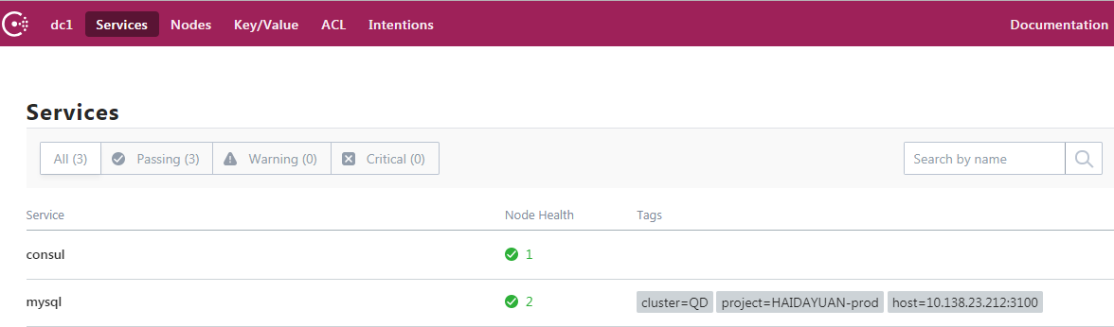

### 配置Prometheus

- job_name: consul

consul_sd_configs:

- server: '10.138.228.244:8500'

services: ['redis', 'mysql', 'node']

然后我们重启promethues，这时候只要Consul有服务注册，promethues就会检测到。

### Prometheus检测状态

Prometheus内置了一个web界面，可通过http://host:9090进行访问，Status->Targets：

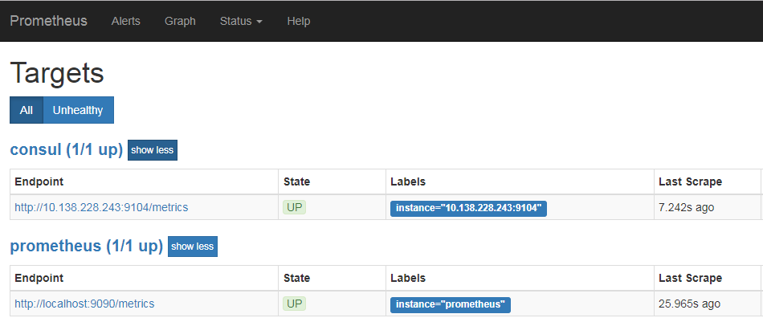

### 命令参考

常用命令command：

* agent：运行一个consul agent
* join：将agent加入到consul cluster
* members：列出consul cluster集群中的members

常用选项option：

#### -data-dir

* 作用：指定agent储存状态的数据目录
* 这是所有agent都必须的
* 对于server尤其重要，因为他们必须持久化集群的状态

#### -config-dir

* 作用：指定service的配置文件和检查定义所在的位置
* 通常会指定为"某一个路径/consul.d"（通常情况下，.d表示一系列配置文件存放的目录）

#### -config-file

* 作用：指定一个要装载的配置文件
* 该选项可以配置多次，进而配置多个配置文件（后边的会合并前边的，相同的值覆盖）

#### -dev

* 作用：创建一个开发环境下的server节点
* 该参数配置下，不会有任何持久化操作，即不会有任何数据写入到磁盘
* 这种模式不能用于生产环境（因为第二条）

#### -bootstrap-expect

* 作用：该命令通知consul server我们现在准备加入的server节点个数，该参数是为了延迟日志复制的启动直到我们指定数量的server节点成功的加入后启动。

#### -node

* 作用：指定节点在集群中的名称
* 该名称在集群中必须是唯一的（默认采用机器的host）
* 推荐：直接采用机器的IP

#### -bind

* 作用：指明节点的IP地址

#### -server

* 作用：指定节点为server
* 每个数据中心（DC）的server数推荐为3或5（理想的是，最多不要超过5）
* 所有的server都采用raft一致性算法来确保事务的一致性和线性化，事务修改了集群的状态，且集群的状态保存在每一台server上保证可用性
* server也是与其他DC交互的门面（gateway）

#### -client

* 作用：指定节点为client
* 若不指定为-server，其实就是-client

#### -join

* 作用：将节点加入到集群

## mysqld_exporter

### 安装

#### 4.1.1. 安装go

yum install go

#### 4.1.2. 下载软件包

<https://prometheus.io/download/>

tar -xvf mysqld_exporter-0.10.0.linux-amd64.tar.gz

#### 4.1.3. 创建监控用户

GRANT REPLICATION CLIENT,PROCESS ON *.* TO 'monitor'@'10.138.228.%' identified by 'monitor';

GRANT SELECT ON *.* TO 'monitor'@'10.138.228.%';

flush privileges;

#### 4.1.4. 配置.my.cnf

[client]

user=monitor

password= monitor

port=3306

host=10.135.22.69

user：mysql监听用户名

password：mysql监听密码

port：mysql监听端口

host：mysql所在主机IP

#### 4.1.5. 运行

./mysqld_exporter -config.my-cnf=".my.cnf" --web.listen-address=":9108"&

### 检查Metrics

Metrics页面可通过<http://monitor_host:9104进行访问：>

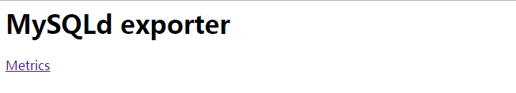

## Metrics